Утверждаю:
И.о. ректора ГОУ «ПГУ им. Т.Г. Шевченко»,
_________________ Скитская Л.В.
«___»____________2024 г.

ДОКУМЕНТАЦИЯ
о проведении запроса предложений на изготовление и поставку мебели
для ресурсного центра

Заказчик: Государственное образовательное учреждение «Приднестровский государственный университет им. Т.Г. Шевченко»

Государственное образовательное учреждение «Приднестровский государственный университет имени Т.Г. Шевченко» объявляет о проведении запроса предложений на изготовление и поставку мебели для ресурсного центра.

Предмет закупки: мебель
Дата начала подачи заявок на участие в запросе предложений – 25.11.2024 г.
Дата окончания подачи заявок на участие в запросе предложений – 29.11.2024 г.
Заявки на участие в запросе предложений принимаются в рабочие дни с 08-00 ч. до 16-00 ч., а 29.11.2024 г. до 10:00 по адресу: г. Тирасполь, ул.25 Октября, 107, кабинет № 131 (общий отдел), тел. (533) 79 449.
Заявка на участие в запросе предложений подается в письменной форме, в запечатанном конверте, не позволяющем просматривать содержание заявки до момента её вскрытия.
Заседание комиссии по осуществлению государственных закупок, на котором будут вскрываться конверты с заявками, состоится по адресу: город Тирасполь, улица 25 Октября, 107 (малый конференц-зал, 3-й этаж). Дата заседания комиссии по осуществлению закупок 29.11.2024 г. 10:00.

- Наименование и описание объекта закупки
№  п/п | Предмет закупок | Технические характеристики | Ед. изм. | Кол-во
1. | Шкаф для  документов | Размер ШхГхВ – 800х400х2000,  ЛДСП 18мм,  Цвет "серый/голубой".  Полки для документов.  Одна полка открытая.  Ручка овальная, цвет латунь.  Петли шарнирные.  Кромка ПВХ 0,8-1,0 мм.  Ножка регулируемая.  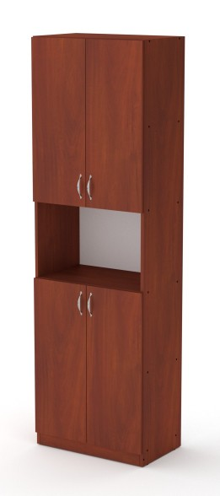 | шт. | 6
2. | Шкаф  платяной | Размер ШхГхВ – 1400х500х2000,  ЛДСП 18мм,  Цвет "серый/голубой".  Большое отделение для одежды.  Вешалка металлическая скоба по ширине шкафа.  Антресоль – дверцы и 1 полка.  Ручка овальная, цвет латунь.  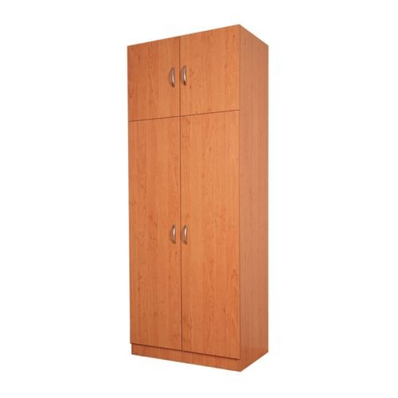 | шт. | 1
3. | Тумба для  документов | Размер ШхГхВ – 450х450х750,  ЛДСП 18мм,  Цвет "серый/голубой".  4 ящика. Высота ящика 175 мм.  Шариковые направляющие для ящиков.  Ручка овальная, цвет латунь.  Ножки регулируемые.  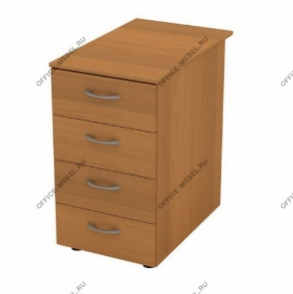 | шт. | 4
4. | Стол  компьютерный с боковой  приставкой (слева) | Размер 1200х900х749, ЛДСП 18мм,  Цвет "серый/голубой".  Два ящика для бумаг.  Шариковые направляющие для ящиков.  Ручка овальная, цвет латунь.  Доска выкатная для клавиатуры.  Отверстие 60 мм с вставкой для проводов. | шт. | 3
5. | Стол  однотумбовый для  специалиста | Размер 1400х680х750 ЛДСП 18мм,  Цвет "серый/голубой".  Шариковые направляющие для ящиков  Ручка овальная, цвет латунь.  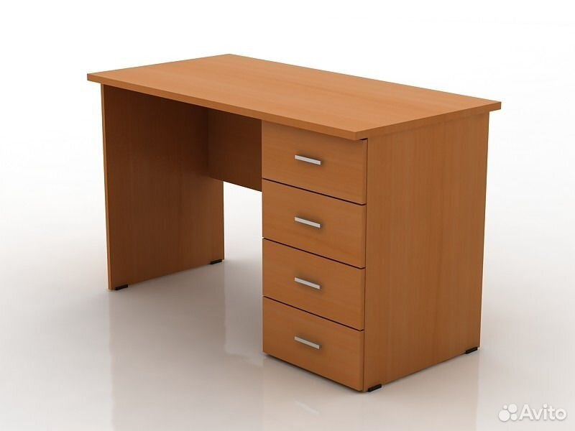 | шт. | 9
6. | Стол  овальный 1 | Размер 3500х1100х800  Цвет "серый/голубой".  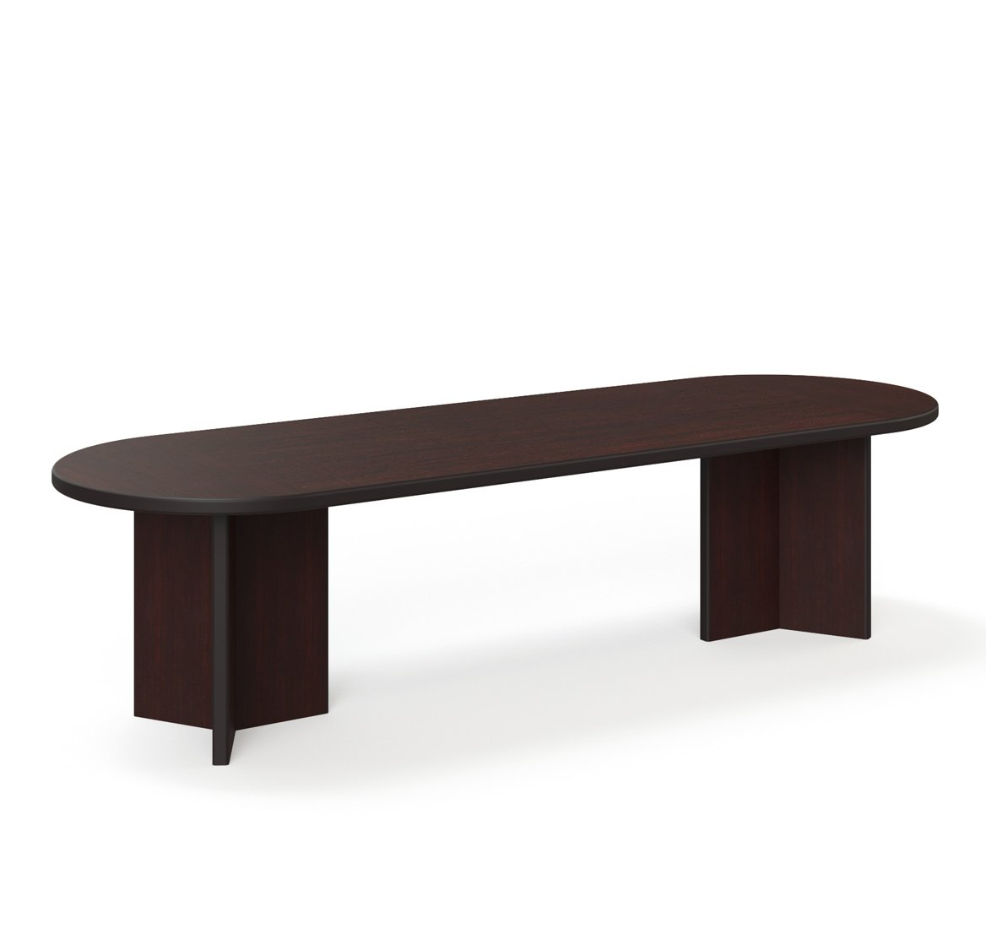 | шт. | 1
7. | Стол  овальный 2 | Размер 2000х1100х800  Цвет "серый/голубой".  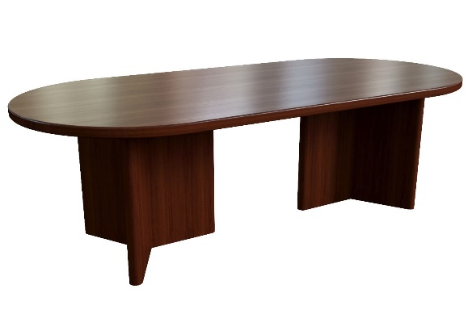 | шт. | 1
8. | Кресло  специалиста | Высота: 81,5-92,5см  Глубина: 60см.  Ширина: 56см.  Ширина сиденья: 46 см.  Глубина сиденья: 44 см.  Высота сиденья: 40-51 см.  Высота спинки: 41 см.  Высота подлокотников: 62 см.  Размер основания: D-60 см.  Основание: пластик крестовина.  Подлокотники: пластик Цвет: черный  Подъёмный механизм: черный газ-лифт.  Функциональный механизм: Подъём.  Ролики: Пластиковые, черные.  Поясничная поддержка эргономическая.  Материал обивки: Кожзам.  Цвет: черный (ECO 30).  Нагрузка до 120 кг.  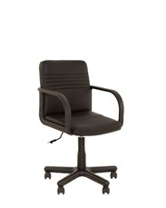 | шт. | 2
9. | Стул на метал. каркасе | Высота: 81см.  Ширина: 55см.  Глубина: 60см.  Ширина сиденья: 47 см.  Глубина сиденья: 41 мм.  Высота сиденья: 44 см.  Высота спинки: 37 см.  Размер основания: 53х53 см.  Основание: 4-и ноги металл черный.  Материал обивки: Ткань.  Цвет: Черный (C-26).  Нагрузка до 100 кг.  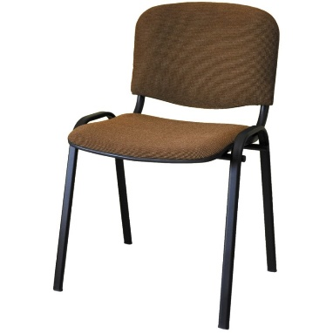 | шт. | 40
10. | Вешалка для одежды | Вешалка для одежды настенная  Высота: 1100мм. Ширина: 900мм. Глубина: 150мм.  Материал ЛДСП 18 мм.  Кол-во крючков: 12 шт.  Цвет "серый/голубой".  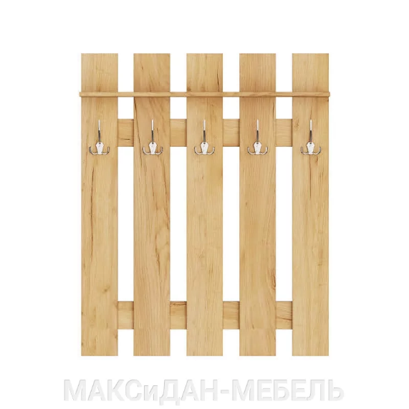 | шт. | 8

- Начальная (максимальная) цена контракта составляет 131 630 (стол тридцать одна тысяча шестьсот тридцать) рублей 00 копеек Приднестровской Молдавской Республики.
Начальная (максимальная) цена контракта сформирована в соответствии с требованиями Закона Приднестровской Молдавской Республики от 26 ноября 2018 года № 318-З-VI «О закупках в Приднестровской Молдавской Республике», Постановления Правительства Приднестровской Молдавской Республики от 12 августа 2015 года № 212 «О введении ресурсного метода ценообразования в строительстве» и Приказа Министерства экономического развития Приднестровской Молдавской Республики от 24 декабря 2019 года № 1127 «Об утверждении Методических рекомендации по применению методов определения начальной (максимальной) цены контракта, цены контракта, заключаемого с поставщиком (подрядчиком, исполнителем)».
В результате проведенного анализа рынка и сбора ценовой информации по изготовлению и поставке мебели для ресурсного центра получено 2 ценовых предложения.
Обоснование начальной (максимальной) цены контракта представлено в Приложении № 1 к настоящей Документации.

- Информация о валюте, используемой для формирования цены контракта и расчетов с поставщиками (подрядчиками, исполнителями)
Валюта формирования цены и расчеты с поставщиками (подрядчиками, исполнителями) – рубли Приднестровской Молдавской Республики.

- Условия контракта
Перечень необходимых условий и гарантий, подлежащих включению в контракт, определяется в статье 24 Закона Приднестровской Молдавской Республики «О закупках в Приднестровской Молдавской Республике» и Постановлении Правительства Приднестровской Молдавской Республики от 26 декабря 2019 года № 448 «Об утверждении Положения об условиях и гарантиях контракта, заключаемого при закупках товаров, работ, услуг для обеспечения государственных (муниципальных) нужд и нужд государственных (муниципальных) унитарных предприятий» (САЗ 20-1).
Контракт заключается на условиях, предусмотренных извещением об осуществлении закупки, документацией об открытом аукционе, заявкой участника закупки, с которым заключается контракт.
При заключении контракта указывается, что цена контракта является твердой и определена на весь срок исполнения контракта. При заключении и исполнении контракта изменение его условий не допускается, за исключением случаев, предусмотренных Законом Приднестровской Молдавской Республики от 26 ноября 2018 года № 318-З-VI «О закупках в Приднестровской Молдавской Республике».

- Требования к содержанию заявки на участие в запросе предложений
Заявка участника запроса предложений должна быть оформлена в соответствии с требованиями, предусмотренными Распоряжением Правительства Приднестровской Молдавской Республики от 25 марта 2020 года № 198р «Об утверждении формы заявок участников закупки» и документацией о проведении запроса предложений.
Заявки подаются в письменной форме (все листы поданной в письменной форме заявки должны быть прошиты и пронумерованы), в запечатанном конверте, не позволяющем просматривать его содержимое до вскрытия, с указанием предмета закупки, даты и времени вскрытия. Заявка на участие в закупке и том такой заявки должны содержать опись входящих в их состав документов, скреплены печатью участника закупки и подписаны участником закупки или лицом, уполномоченным участником закупки.
На внешней стороне конверта указывается следующая информация:
- Наименование и адрес Заказчика закупки;
- Полное фирменное наименование Участника закупки и его адрес, номер телефона;
- Предмет закупки;
- Слова: «Не вскрывать до «09» часов «00» минут по местному времени, 08 октября 2024 года».
В случае установления факта подачи одним участником запроса предложений 2 (двух) и более заявок на участие в запросе предложений заявки такого участника не рассматриваются и возвращаются ему.

- Порядок проведения запроса предложений
Запрос предложений проводится в соответствии с нормативно-правовыми актами Приднестровской Молдавской Республики, регламентирующими правила и особенности проведения закупок.
В день, во время и в месте, которое указано в извещении о проведении запроса предложений, непосредственно перед вскрытием конвертов с заявками, заказчик публично объявляет присутствующим участникам при вскрытии этих конвертов, о возможности изменения или отзыва поданных заявок.
В день, во время и в месте, которые указаны в извещении о проведении запроса предложений, непосредственно перед вскрытием конвертов с заявками заказчик обязан публично объявить присутствующим участникам при вскрытии этих конвертов о возможности подачи заявок, изменения или отзыва поданных заявок.
Заказчик обязан предоставить всем участникам запроса предложений, подавшим заявки, возможность присутствовать при вскрытии конвертов с заявками, а также при оглашении заявки, содержащей лучшие условия исполнения контракта.
Комиссией по рассмотрению заявок на участие в запросе предложений и окончательных предложений вскрываются поступившие конверты с заявками.
Участники запроса предложений, подавшие заявки, не соответствующие требованиям, установленным документацией о проведении запроса предложений, отстраняются, и их заявки не оцениваются. Основания, по которым участник запроса предложений был отстранен, фиксируются в протоколе проведения запроса предложений. В случае установления факта подачи одним участником запроса предложений 2 (двух) и более заявок на участие в запросе предложений заявки такого участника не рассматриваются и возвращаются ему.
Комиссия по рассмотрению заявок на участие в запросе предложений вправе приостановить проведение процедуры запроса предложений в случае необходимости проведения проверки заявок на участие в запросе предложений на предмет соответствия их требованиям, установленным извещением и документацией. Срок приостановления проведения процедуры запроса предложений не может превышать 5 (пяти) рабочих дней.
Все заявки участников запроса предложений оцениваются на основании критериев, указанных в документации о проведении запроса предложений, фиксируются в виде таблицы и прилагаются к протоколу проведения запроса предложений, после чего оглашаются условия исполнения контракта, содержащиеся в заявке, признанной лучшей, или условия, содержащиеся в единственной заявке, без объявления участника запроса предложений, который направил такую единственную заявку.
После оглашения условий исполнения контракта, содержащихся в заявке, признанной лучшей, или условий, содержащихся в единственной заявке на участие в запросе предложений, запрос предложений завершается. Всем участникам или участнику запроса предложений, подавшим единственную заявку, предлагается направить окончательное предложение не позднее рабочего дня, следующего за датой проведения запроса предложений.
Если все участники, присутствующие при проведении запроса предложений, отказались направить окончательное предложение, запрос предложений завершается. Отказ участников запроса предложений направлять окончательные предложения фиксируется в протоколе проведения запроса предложений. В этом случае окончательными предложениями признаются поданные заявки на участие в запросе предложений.
Вскрытие конвертов с окончательными предложениями осуществляются на следующий рабочий день после даты завершения проведения запроса предложений и фиксируются в итоговом протоколе. Участники запроса предложений, направившие окончательные предложения, вправе присутствовать при вскрытии конвертов с окончательными предложениями.
Комиссия обязана предложить каждому из участников, направившему окончательное предложение, дополнительно снизить предлагаемую ими цену контракта до тех пор, пока каждый из участников не откажется от такого снижения.
Выигравшим окончательным предложением является лучшее предложение, определенное комиссией на основании результатов оценки окончательных предложений. В случае если в нескольких окончательных предложениях содержатся одинаковые условия исполнения контракта, выигравшим окончательным предложением признается окончательное предложение, которое поступило раньше.

- Порядок и срок отзыва заявок на участие в запросе предложений
Участник запроса предложений вправе письменно отозвать свою заявку до истечения срока подачи заявок с учетом положений Закона Приднестровской Молдавской Республики от 26 ноября 2018 года № 318-З-VI «О закупках в Приднестровской Молдавской Республике».
Изменение заявки или уведомление о е отзыве является действительным, если изменение осуществлено или уведомление получено заказчиком до истечения срока подачи заявок, за исключением случаев, установленных законодательством ПМР.
В день, вовремя и в месте, которые указаны в извещении о проведении запроса предложений, непосредственно перед вскрытием конвертов с заявками заказчик обязан публично объявить присутствующим участникам при вскрытии этих конвертов о возможности отзыва поданных заявок.
В случае установления факта подачи одним участником запроса предложений 2 (двух) и более заявок на участие в запросе предложений заявки такого участника не рассматриваются и возвращаются ему.

- Заключение контракта с победителем запроса предложений
Контракт заключается с победителем запроса предложений не позднее чем через 5 (пять) рабочих дней со дня размещения в информационной системе итогового протокола.
Контракт заключается с победителем запроса предложений на условиях, предусмотренных извещением о проведении запроса предложений и окончательным предложением победителя.
В случае если в срок, предусмотренный документацией о запросе предложений, победитель запроса не представил Заказчику подписанный контракт, победитель признается уклонившимся от заключения Контракта.
В случае наличия принятых судом или Арбитражным судом Приднестровской Молдавской Республики судебных актов либо возникновения обстоятельств непреодолимой силы, препятствующих подписанию контракта одной из сторон в установленные настоящей статьей сроки, эта сторона обязана уведомить другую сторону о наличии данных судебных актов или обстоятельств в течение 1 (одного) рабочего дня, следующего за днем возникновения вышеуказанных обстоятельств и вступления в силу судебных актов.
При этом течение установленных настоящей статьей сроков приостанавливается на срок исполнения данных судебных актов или срок действия данных обстоятельств, но не более чем на 30 (тридцать) рабочих дней.
В случае отмены, изменения или исполнения данных судебных актов или прекращения действия данных обстоятельств соответствующая сторона обязана уведомить другую сторону об этом не позднее 1 (одного) рабочего дня, следующего за днем отмены, изменения или исполнения данных судебных актов либо прекращения действия данных обстоятельств.
При уклонении победителя запроса предложений от заключения контракта заказчик вправе обратиться в Арбитражный суд ПМР с иском о возмещении убытков, причиненных уклонением от заключения контракта, и заключить контракт с участником запроса предложений окончательному предложению которого присвоен второй номер.
В случае согласия участника запроса предложений, окончательному предложению которого присвоен второй номер, заключить контракт проект контракта составляется заказчиком путем включения в проект контракта условий исполнения контракта, предложенных этим участником.
- Информация о возможности заказчика изменить предусмотренные контрактом количество товара, объем работы или услуги при заключении контракта либо в ходе его исполнения в соответствии со статьей 51 Закона Приднестровской Молдавской Республики от 26 ноября 2018 года № 318-З-VI «О закупках в Приднестровской Молдавской Республике».
Изменение существенных условий контракта при его исполнении не допускается, за исключением их изменения по соглашению сторон в следующих случаях:
а) если возможность изменения условий контракта была предусмотрена документацией о закупке и контрактом, а в случае осуществления закупки у единственного поставщика (подрядчика, исполнителя) – контрактом, если по предложению заказчика увеличивается предусмотренный контрактом объем работы или услуги не более чем на 10 процентов.
При этом по соглашению сторон допускается изменение цены контракта пропорционально увеличению объема работы или услуги исходя из установленной в контракте цены работы или услуги, но не более чем на 10 (десять) процентов цены контракта;
б) изменение регулируемых цен (тарифов) на товары (работы, услуги), цен на компримированный (сжатый) природный газ (метан);
в) изменение цен в сторону увеличения в пределах цены контракта и ассортимента товара на отдельный перечень импортируемых товаров, устанавливаемый законом о республиканском бюджете на очередной финансовый год;
г) изменение цены контракта в сторону уменьшения в случаях, связанных с уменьшением цены и (или) количества приобретаемого товара, работ, услуг, в пределах ассортимента товара (перечня работ, услуг), при сохранении условий поставки;
д) изменение количества приобретаемого товара, работ, услуг в сторону увеличения в случае снижения цены на товар, работы, услуги в пределах цены контракта и ассортимента товара (перечня работ, услуг), при сохранении условий поставки;
е) при уменьшении ранее доведенных до государственного или муниципального заказчика лимитов бюджетных обязательств в соответствии с порядком, определенным Правительством ПМР.
Согласно пункту 10 статьи 61 Закона Приднестровской Молдавской Республики от 26 ноября 2018 года № 318-З-VI «О закупках в Приднестровской Молдавской Республике» до 31 декабря 2024 года государственным (муниципальным) и коммерческим заказчикам предоставлено право изменять существенные условия контрактов на поставку товара при их исполнении по соглашению сторон в порядке и случаях, дополнительный перечень которых установлен Правительством Приднестровской Молдавской Республики.

- Информация о возможности одностороннего отказа от исполнения контракта.
Односторонний отказ от исполнения контракта допускается в случаях, предусмотренных законодательством Приднестровской Молдавской Республики и условиями контракта.
Заказчик вправе принять решение об одностороннем отказе от исполнения контракта по основаниям, предусмотренным гражданским законодательством Приднестровской Молдавской Республики для одностороннего отказа при условии, если это было предусмотрено контрактом.
Заказчик обязан принять решение об одностороннем отказе от исполнения контракта, если в ходе исполнения контракта установлено, что:
а) поставляемый товар не соответствует установленным извещением об осуществлении закупки и (или) документацией о закупке требованиям к поставляемому товару;
б) представлена недостоверная информация о своем соответствии и (или) соответствии поставляемого товара установленным требованиям, что позволило участнику стать победителем определения поставщика (подрядчика, исполнителя).
Поставщик (подрядчик, исполнитель) вправе принять решение об одностороннем отказе от исполнения контракта по основаниям, предусмотренным гражданским законодательством Приднестровской Молдавской Республики для одностороннего отказа от исполнения отдельных видов обязательств, если в контракте было предусмотрено право заказчика принять решение об одностороннем отказе от исполнения контракта.

- Оценка заявок, окончательных предложений участников запроса предложений.
Оценка заявок, окончательных предложений участников закупки осуществляется в соответствии с Постановлением Правительства ПМР от 25 марта 2020 года № 78 «Об утверждении Порядка оценки заявок, окончательных предложений участников закупки при проведении запроса предложений» (САЗ 20-13).
Критерии оценки заявок:
№  п/п | Критерии оценки заявок | Удельный вес групп критериев оценки | Удельный вес критериев оценки в группе | Максимальное количество баллов | Параметры  критерия | Порядок  оценки
1 | 2 | 3 | 4 | 5 | 6 | 7
1. | Стоимостные: | 100% | 100% | 100
1.1. | Цена контракта |  | 100% | 100 | Цена контракта, предлагаемая участником закупки,  руб. ПМР | Наибольшее количество баллов присваивается предложению с наименьшей ценой

10. Преимущества, предоставляются участникам закупки, в соответствии со статьей 19 Закона Приднестровской Молдавской Республики от 26 ноября 2018 года № 318-З-VI «О закупках в Приднестровской Молдавской Республике»:
а) учреждениям и организациям уголовно-исполнительной системы;
б) организациям, применяющим труд инвалидов;
в) отечественным производителям;
г) отечественным импортерам.
В случае если победителем определения поставщика (подрядчика, исполнителя) признан участник, которому предоставлено преимущество, контракт заключается по цене, сформированной с учетом преимущества.
Если в определении поставщика (подрядчика, исполнителя) участвуют исключительно участники с равным размером преимущества, в отношении предлагаемых ими цен контракта, преимущества в таком случае участникам не предоставляются.

К Документации о запросе предложений прилагаются: Расчет формирования начальной (максимальной) цены контракта (Приложение № 1 к настоящей Документации), Извещение о проведении запроса предложений на изготовление и поставку мебели для ресурсного центра (Приложение № 2 к настоящей Документации), Обоснование закупки на изготовление и поставку мебели для ресурсного центра (Приложение № 3 к настоящей Документации), Контракт которые является неотъемлемой частью документации о проведении запроса предложений.

Дополнительная информация содержится в извещении о проведении запроса предложений на изготовление и поставку мебели для ресурсного центра.

Приложение № 1
к Документации о проведении запроса
предложений на изготовление и поставку
мебели для ресурсного центра
Обоснование начальной (максимальной) цены контракта
Изготовление и поставка мебели для ресурсного центра
Дата подготовки обоснования начальной (максимальной) цены контракта: 22.11.2024 года
Используемый метод определения начальной (максимальной) цены контракта: Метод сопоставимых рыночных цен (анализ рынка)
Обоснование выбранного метода обоснования начальной (максимальной) цены контракта: Наличие информации о рыночной стоимости идентичных товаров (работ, услуг)
№ позиции | Наименование товаров | Количество (объем) закупаемого товара (работы, услуги) | Количество источников ценовой информации | Цены поставщиков (исполнителей, подрядчиков) за единицу товара (работы, услуги), рублей |  | Однородность совокупности значений выявленных цен, используемых в расчете НМЦК |  |  | НМЦК, определяемая методом сопоставимых рыночных цен (анализ рынка)/проектно-сметный способ
 |  |  |  | Источник цены №1 | Источник цены №2 | Средняя арифметическая цена за единицу <ц> | Среднее квадратичное отклонение | Коэффициент вариации цен V (%) (не должен превышать 33%) | Определяется на уровне МИНИМАЛЬНОЙ цены товара, работы, услуги, сформированной (полученной) в соответствии с требованиями Приказа Министерства экономического развития ПМР от 24 декабря 2019 года № 1127
1 | Шкаф для  документов | 6 | 2 | 3 600 | 3 680 | 3 600 | 3 640,00 | 56,57 | 1,55
2 | Шкаф  платяной | 2 | 2 | 5 950 | 6 050 | 5 950 | 6 000,00 | 70,71 | 1,18
3 | Тумба для  документов | 4 | 2 | 2 950 | 3 050 | 2 950 | 3 000,00 | 70,71 | 2,36
4 | Стол  компьютерный с боковой  приставкой (слева) | 3 | 2 | 3 240 | 3 400 | 3 240 | 3 320,00 | 113,14 | 3,41
5 | Стол  однотумбовый для  специалиста | 9 | 2 | 3 800 | 3 850 | 3 800 | 3 825,00 | 35,36 | 0,92
6 | Стол  овальный 1 | 1 | 2 | 6 500 | 6 700 | 6 500 | 6 600,00 | 141,42 | 2,14
7 | Стол  овальный 2 | 1 | 2 | 4 100 | 4 200 | 4 100 | 4 150,00 | 70,71 | 1,70
8 | Кресло  специалиста | 2 | 2 | 2 100 | 2 240 | 2 100 | 2 170,00 | 98,99 | 4,56
9 | Стул на метал. каркасе | 40 | 2 | 499 | 499 | 499 | 499,00 | 0,00 | 0,00
10 | Вешалка для одежды | 8 | 2 | 1 700 | 1 750 | 1 700 | 1 725,00 | 35,36 | 2,05
ОБЩАЯ НМЦК, руб. |  |  |  |  |  |  |  |  | 131630,00

Приложение № 2
к Документации о проведении запроса
предложений на изготовление и поставку
мебели для ресурсного центра

Извещение о закупки товаров, работ, услуг для обеспечения нужд
Государственного образовательного учреждения «Приднестровский государственный университет имени Т.Г. Шевченко»
№ п/п | Наименование | Информация
 | - Общая информация о закупке
1. | Номер извещения (номер закупки согласно утвержденному плану закупок) | Раздел 3200, подраздел 3207, пункт 36
2. | Используемый способ определения поставщика (подрядчика, исполнителя) | Запрос предложений
3. | Предмет закупки | Мебель для ресурсного центра
4. | Наименование группы товаров (работ, услуг) | Непродовольственные товары
5. | Дата размещения извещения | 22.11.2024г.
 | - Сведения о заказчике
1. | Наименование заказчика | Государственное образовательное учреждение «Приднестровский государственный университет имени Т.Г. Шевченко»
2. | Место нахождения | г. Тирасполь, ул.25 Октября 107
3. | Почтовый адрес | 3300, ПМР, г. Тирасполь, ул.25 Октября 107
4. | Адрес электронной почты | kanz@spsu.ru
5. | Номер контактного телефона | (533) 79 449
 | 3.Информация о процедуре закупки
1. | Дата и время начала подачи заявок | 25 ноября 2024 года с 08.00 часов
2. | Дата и время окончания подачи заявок | 29 ноября 2024 года до 10:00
3. | Место подачи заявок | г. Тирасполь ул.25 Октября 107 каб.131 (общий отдел)
4. | Порядок подачи заявок | Заявка на участие в запросе предложений подается в письменной форме, в запечатанном конверте, не позволяющем просматривать содержание заявки до момента её вскрытия.
5. | Дата и время проведения закупки | 29 ноября 2024 года 10:00 ч.
6. | Место проведения закупки | г. Тирасполь ул.25 Октября 107, (малый конференц-зал 3-й этаж)
7. | Порядок оценки заявок, окончательных предложений участников закупки и критерии этой оценки (в случае определения поставщика товаров, работ, услуг методом проведения запроса предложений) | Порядок оценки заявок, окончательных предложений участников закупки осуществляется в соответствии с Постановлением Правительства Приднестровской Молдавской Республики от 25 марта 2020 года № 78 «Об утверждении Порядка оценки заявок, окончательных предложений участников закупки при проведении запроса предложений».  Критерием оценки заявки, окончательного предложения участника закупки является цена контракта (удельный вес критерия - 100%).
8. | Язык или языки, на которых предоставляется документация о проведении запроса предложений | Русский язык
 | 4.Начальная (максимальная) цена контракта
1. | Начальная (максимальная) цена контракта | 131 630,00
2. | Валюта | Рубль ПМР
3. | Источник финансирования | Бюджетные средства – Фонд капитальных вложений
4. | Возможные условия оплаты (предоплата, оплата по факту или отсрочка платежа) | По контракту оплата производится посредством внесения предоплаты в размере 100% от цены Контракта, течение 10 (десяти) рабочих дней, со момент подписания контракта. Оплата производится по безналичному расчету, путем перечисления денежных средств на расчетный счет Поставщика/Подрядчика/Исполнителя.
 | 5.Информация о предмете (объекте) закупки
1. | Предмет закупки и его описание | Мебель
 |  | № п/п | Наименование товара | Технические и качественные характеристики товара | Ед. | Кол-во
 |  | 1 | Шкаф для  документов | Размер ШхГхВ – 800х400х2000,  ЛДСП 18мм,  Цвет "серый/голубой".  Полки для документов.  Одна полка открытая.  Ручка овальная, цвет латунь.  Петли шарнирные.  Кромка ПВХ 0,8-1,0 мм.  Ножка регулируемая. | шт. | 6
 |  | 2 | Шкаф  платяной | Размер ШхГхВ – 1400х500х2000,  ЛДСП 18мм,  Цвет "серый/голубой".  Большое отделение для одежды.  Вешалка металлическая скоба  по ширине шкафа.  Антресоль – дверцы и 1 полка.  Ручка овальная, цвет латунь. | шт. | 1
 |  | 3 | Тумба для  документов | Размер ШхГхВ – 450х450х750,  ЛДСП 18мм,  Цвет "серый/голубой".  4 ящика. Высота ящика 175 мм.  Шариковые направляющие для ящиков.  Ручка овальная, цвет латунь.  Ножки регулируемые. | шт. | 4
 |  |  | Стол  компьютерный с боковой  приставкой (слева) | Размер 1200х900х749, ЛДСП 18мм,  Цвет "серый/голубой".  Два ящика для бумаг.  Шариковые направляющие для ящиков.  Ручка овальная, цвет латунь.  Доска выкатная для клавиатуры.  Отверстие 60 мм с вставкой для проводов. | шт. | 3
 |  |  | Стол  однотумбовый для  специалиста | Размер 1400х680х750 ЛДСП 18мм,  Цвет "серый/голубой".  Шариковые направляющие для ящиков  Ручка овальная, цвет латунь.  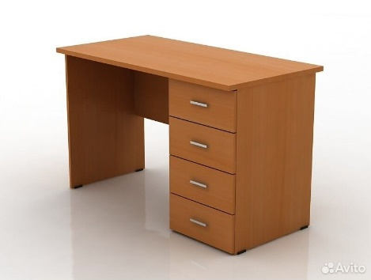 | шт. | 9
 |  |  | Стол  овальный 1 | Размер 3500х1100х800  Цвет "серый/голубой".  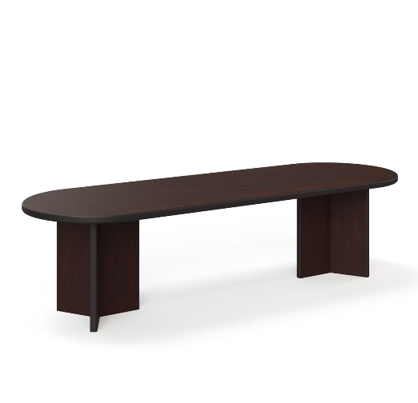 | шт. | 1
 |  |  | Стол  овальный 2 | Размер 2000х1100х800  Цвет "серый/голубой".  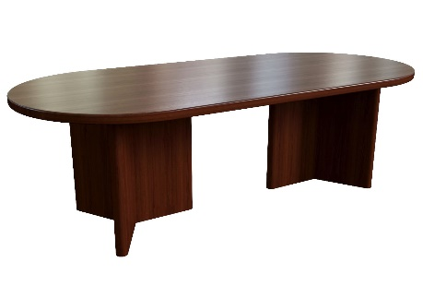 | шт. | 1
 |  |  | Кресло  специалиста | Высота: 81,5-92,5см  Глубина: 60см.  Ширина: 56см.  Ширина сиденья: 46 см.  Глубина сиденья: 44 см.  Высота сиденья: 40-51 см.  Высота спинки: 41 см.  Высота подлокотников: 62 см.  Размер основания: D-60 см.  Основание: пластик крестовина.  Подлокотники: пластик Цвет: черный  Подъёмный механизм: черный газ-лифт.  Функциональный механизм: Подъём.  Ролики: Пластиковые, черные.  Поясничная поддержка эргономическая.  Материал обивки: Кожзам.  Цвет: черный (ECO 30).  Нагрузка до 120 кг. | шт. | 2
 |  |  | Стул на метал. каркасе | Высота: 81см.  Ширина: 55см.  Глубина: 60см.  Ширина сиденья: 47 см.  Глубина сиденья: 41 мм.  Высота сиденья: 44 см.  Высота спинки: 37 см.  Размер основания: 53х53 см.  Основание: 4-и ноги металл черный.  Материал обивки: Ткань.  Цвет: Черный (C-26).  Нагрузка до 100 кг. | шт. | 40
 |  |  | Вешалка для одежды | Вешалка для одежды настенная  Высота: 1100мм. Ширина: 900мм. Глубина: 150мм.  Материал ЛДСП 18 мм.  Кол-во крючков: 12 шт.  Цвет "серый/голубой".  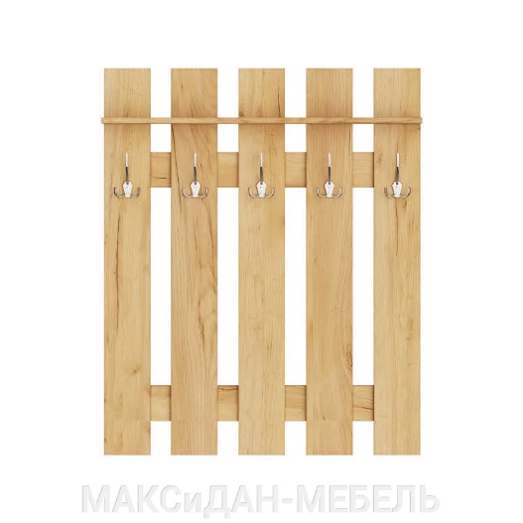 | шт. | 8

2. | Информация о необходимости предоставления участниками закупки образцов продукции, предлагаемых к поставке | _______________
3. | Дополнительные требования к предмету (объекту) закупки | Соответствие установленным стандартам ПМР (ГОСТ).
4. | Иная информация, позволяющая участникам закупки правильно сформировать и представить заявки на участие в закупке | Представление сертификатов соответствия (качества) материалов.  Заявка на участие в закупке и том такой заявки должны содержать опись входящих в их состав документов, скреплены печатью участника закупки и подписаны участником закупки или лицом, уполномоченным участником закупки. Все листы поданной в письменной форме заявки на участие в закупке должны быть прошиты и пронумерованы.
 | 6. Преимущества, требования к участникам закупки
1. | Преимущества (отечественный производитель; учреждения и организации уголовно-исполнительной системы, а также организации, применяющие труд инвалидов) | В соответствии с нормами статьи 19 Закона Приднестровской Молдавской Республики от 26 ноября 2018 года № 318-З-VI «О закупках в Приднестровской Молдавской Республике»:  а) учреждениям и организациям уголовно-исполнительной системы;  б) организациям, применяющим труд инвалидов;  в) отечественным производителям;  г) отечественным импортерам.
2. | Требования к участникам и перечень документов, которые должны быть представлены | Требования к участникам:  а) отсутствие проведения ликвидации участника закупки – юридического лица и отсутствие дела о банкротстве;  б) отсутствие решения уполномоченного органа о приостановлении деятельности участника закупки в порядке, установленном действующим законодательством Приднестровской Молдавской Республики, на дату подачи заявки на участие в закупке;  в) отсутствие у участника закупки недоимки по налогам, сборам, задолженности по иным обязательным платежам в бюджеты (за исключением сумм, на которые предоставлены отсрочка, рассрочка, которые реструктурированы, по которым имеется вступившее в законную силу решение суда о признании обязанности заявителя по уплате этих сумм исполненной или которые признаны безнадежными к взысканию);  г) отсутствие в реестре недобросовестных поставщиков (подрядчиков, исполнителей) информации об участнике закупки, в том числе информации об учредителях, о членах коллегиального исполнительного органа, лице, исполняющем функции единоличного исполнительного органа участника закупки – юридического лица;  д) отсутствие между участником закупки и заказчиком конфликта интересов, под которым понимаются случаи, при которых должностное лицо заказчика (руководитель заказчика, член комиссии по осуществлению закупок), его супруг (супруга), близкий родственник по прямой восходящей  или нисходящей линии (отец, мать, дедушка, бабушка, сын, дочь, внук, внучка), полнородный или неполнородный (имеющий общих с должностным лицом заказчика отца или мать) брат (сестра), лицо, усыновленное должностным лицом заказчика, либо усыновитель этого должностного лица заказчика является:  1) физическим лицом (в том числе зарегистрированным в качестве индивидуального предпринимателя), являющимся участником закупки;  2) руководителем, единоличным исполнительным органом, членом коллегиального исполнительного органа, учредителем, членом коллегиального органа организации, являющейся участником закупки;  3) единоличным исполнительным органом, членом коллегиального исполнительного органа, членом коллегиального органа управления, выгодоприобретателем юридического лица, являющегося участником закупки.  Заявка на участие в открытом аукционе должна содержать следующие документы:  - предложения участника закупки в отношении объекта закупки с приложением документов, подтверждающих соответствие этого объекта требованиям, установленным документацией о закупке;  - выписка из единого государственного реестра юридических лиц или засвидетельствованная в нотариальном порядке копия такой выписки (для юридического лица), копия предпринимательского патента (для индивидуального предпринимателя, применяющего патентную систему налогообложения) и (или) копия документа, подтверждающего право на применение упрощенной системы налогообложения (для индивидуального предпринимателя, применяющего упрощенную систему налогообложения);  - документ налоговых органов, подтверждающий отсутствие недоимки по налогам, сборам, задолженности по иным обязательным платежам в бюджеты;  - документ, подтверждающий полномочия лица на осуществление деятельности от имени участника закупки;  - копия учредительных документов участника закупки (для юридического лица);  - для иностранного лица: доверенность и документ о государственной регистрации данного иностранного юридического лица, а также надлежащим образом заверенный перевод на один из официальных языков Приднестровской Молдавской Республики данных документов, в соответствии с действующим законодательством Приднестровской Молдавской Республики;  - документы, подтверждающие принадлежность участника закупки к категории участников закупки, которым предоставляется преимущество при осуществлении закупок в соответствии с пунктом 1 статьи 19 Закона Приднестровской Молдавской Республики от 26 ноября 2018 года № 318-З-VI «О закупках в Приднестровской Молдавской Республике» (САЗ 18-48);  - декларация, подтверждающая отсутствие между участником закупки и заказчиком конфликта интересов – утвержденная Распоряжением Правительства Приднестровской Молдавской Республики от 15 января 2024 года № 15Р «Об утверждении формы Декларации об отсутствии личной заинтересованности при осуществлении закупок товаров (работ, услуг), которая может привести к конфликту интересов»;  участник закупки вправе приложить иные документы, подтверждающие соответствие участника закупки требованиям, установленным документацией о закупке.
3. | Условия об ответственности за неисполнение или ненадлежащее исполнение принимаемых на себя участниками закупок обязательств | За неисполнение или ненадлежащее исполнение обязательств по Контракту стороны несут ответственность в соответствии с действующим законодательством Приднестровской Молдавской Республики.  В случае неисполнения или ненадлежащего исполнения Поставщиком (подрядчиком, исполнителем) своих обязательств по Контракту, он уплачивает Заказчику пеню в размере 0,05 % от суммы задолженности неисполненного обязательства за каждый день просрочки до полного исполнения своей обязанности. При этом сумма взимаемой пени не должна превышать 10% от общей суммы настоящего Контракта.  В случае нарушения Поставщиком (подрядчиков, исполнителей) сроков исполнения обязательств по настоящему Контракту Заказчик перечисляет Поставщику (подрядчику, исполнителю) оплату в размере, уменьшенном на размер установленной настоящим Контрактом неустойки за нарушение сроков исполнения обязательств по настоящему Контракту.  За непредставление информации о всех соисполнителях, субподрядчиках, заключивших договор или договоры с Поставщик (подрядчик, исполнитель), цена которого или общая цена которых составляет более чем 10 процентов от цены контракта, в течение 10 (десяти) дней с момента заключения им договора с соисполнителем, субподрядчиком. Поставщик (подрядчик, исполнитель) несет ответственность, путем взыскания с Поставщика (подрядчика, исполнителя) пени в размере не менее чем 0,05 % от цены договора, заключенного Поставщиком (подрядчиком, исполнителем) с соисполнителем, субподрядчиком. Пеня подлежит начислению за каждый день просрочки исполнения такого обязательства. Непредставление данной информации не освобождает Поставщика (подрядчика, исполнителя) от исполнения обязательств по поставке Товара и не влечет за собой недействительность настоящего Контракта.
4. | Требования к гарантийным обязательствам, представляемым поставщиком (подрядчиком, исполнителем) в отношении поставляемых товаров (работ, услуг) | Гарантийный срок не менее 12 месяцев
 | 7. Условия контракта
1. | Информация о месте доставки товара, месте выполнения работы или оказания услуги | г. Тирасполь ул.25 Октября, 128 (учебный корпус «В»)
2. | Срок поставки товара или завершение работы либо график оказания услуг | В срок до 30 декабря 2024 года
3. | Условия транспортировки и хранения | Доставка и установка Товара осуществляется за счет средств Исполнителя.  Упаковка Товара должна обеспечивать его сохранность и отсутствие повреждений при транспортировке.

Приложение № 3
к Документации о проведении запроса
предложений на изготовление и поставку
мебели для ресурсного центра

Обоснование изготовления и закупки мебели для ресурсного центра
Утверждаю:
И.о. ректора ГОУ «ПГУ им. Т.Г. Шевченко»,
_________________ Скитская Л.В.
«___»____________2024 г.

№ п/п закупки, соответствующий № п/п в плане закупки товаров, работ, услуг | Наименование предмета закупки | № п/п лота в закупке | Наименование объекта (объектов)закупки и его (их) описание |  |  |  |  | Начальная максимальная цена контракта (начальная максимальная цена лота), рублей Приднестровской Молдавской Республики |  | Наименование метода определения и обоснования начальной (максимальной) цены контракта (начальной максимальной цены лота) | Обоснование выбранного метода определения начальной (максимальной) цены контракта (начальной максимальной цены лота), указания на невозможность применения иных методов определения начальной (максимальной) цены | Способ определения поставщика (подрядчика, исполнителя) | Обоснование выбранного способа определения поставщика (подрядчика, исполнителя) | Обоснование дополнительных требований (пункт 2 статьи 21 Закона Приднестровской Молдавской Республики «О закупках в Приднестровской Молдавской Республике) к участникам закупки (при наличии таких требований)
 |  |  | Наименование товара (работы, услуги) | Качественные и технические характеристики объекта закупки | Обоснование заявленных качественных и технических характеристик объекта закупки | Количественные характеристики объекта закупки
 |  |  |  |  |  | Единица измерения | Количество, объем закупки
 | Мебель | 1 | Шкаф для документов | Согласно закупочной  документации | Для надлежащей работы ресурсного центра | Шт. | 6 |  | 131630,00 | Метод сопоставления рыночных цен (анализ рынка) | Согласно п.5. ст.16 Закона Приднестровской Молдавской Республики от 26 ноября 2018 года № 318-З-VI «О закупках в Приднестровской Молдавской Республике» | запрос предложений | Сумма закупки не превышает 300 000 рублей ПМР.
 |  |  | Шкаф  платяной |  |  |  | 1
 |  |  | Тумба для документов |  |  |  | 4
 |  |  | Стол  компьютерный с боковой  приставкой (слева) |  |  |  | 3
 |  |  | Стол  однотумбовый для  специалиста |  |  |  | 9
 |  |  | Стол  овальный 1 |  |  |  | 1
 |  |  | Стол  овальный 2 |  |  |  | 1
 |  |  | Кресло  специалиста |  |  |  | 2
 |  |  | Стул на метал. каркасе |  |  |  | 40
 |  |  | Вешалка для одежды |  |  |  | 8

